**Bài thực hành 4:** **BẢNG ĐIỂM CỦA LỚP EM.**

|  |
| --- |
| **Bài tập 1: Lập trang tính và sử dụng công thức:**    Khởi động Excel. Mở bảng tính *Danh sach lop em* (đã được lưu trong bài thực hành 1):  a. Nhập điểm thi các môn như hình 30 (trang 34 sgk)  b. Tính Điểm trung bình của từng bạn.    c. Tính Điểm trung bình của tất cả các bạn    d. Lưu bảng tính với tên: Bảng điểm lớp em |

**Bài tập 2: Sử dụng hàm Sum, Max, Min.**

**Bài tập 3:**

Mở bảng tính *So theo doi the luc* đã được lưu trong bài tập 4 của bài thực hành 2 và tính chiều cao trung bình, cân nặng trung bình của các bạn trong lớp.

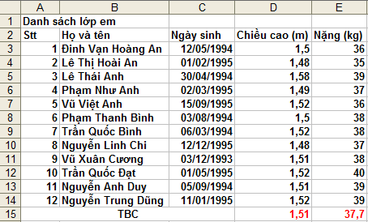

**Bài tập 4: Lập trang tính và sử dụng hàm Sum.**

Lập trang tính như hình 31 (trang 35 sgk) và thực hiện các yêu cầu bài toán.

